第七届长治技能大赛技术文件
增材制造



第七届长治技能大赛组委会
2025年8月

目 录
一、技术概述 1
二、基本知识与能力要求 1
三、竞赛内容 3
四、大赛命题方式 6
五、裁判员工作要求 6
六、大赛设施设备 7
七、大赛场地要求 13
八、大赛安全要求 13
九、开放现场的要求 15
十、绿色环保 15
十一、样题 15

技术概述

（一）竞赛项目名称
竞赛项目名称：增材制造

（二）技术描述
增材制造技术是融合了计算机辅助设计、材料加工与成型技术、以数字模型文件为基础，通过软件与控制系统将专用的金属材料、非金属材料以及医用生物材料，按照挤压、烧结、熔融、光固化、喷射等方式逐层堆积，制造出实体物品的技术。其不同于传统的、对原材料切削去除的加工模式，是一种“自下而上”通过材料累加从无到有的制造方法。这使得过去受到传统制造方式的约束，而无法实现的复杂结构件制造变为可能。
增材制造需要通过数字建模或三维扫描的方式获取数字模型，对数字模型进行建立支撑、设置打印参数等工艺处理，操作相关增材制造设备完成制造，并对打印件进行去除支撑、关键尺寸精加工、表面处理等后处理。
通过本赛项，引导相关企业、院校技术人员关注行业发展趋势，促进增材制造技术人才培养紧贴产业需求，加快产学研发展、新型技术人才培养模式改革和创新的步伐，培养增材制造专业高素质技术技能人才。
本文件按照人社部颁布的《6-20-99-00增材制造(3D打印)设备操作员》国家职业技能标准（三级）及以上要求，适当吸收世界技能大赛相关技术要求编制，含项目技术描述、试题与评判标准、场地设施设备安排、健康安全要求等内容。未尽事宜，将在补充通知或赛前项目技术说明时予以说明。

二、基本知识与能力要求
根据国家职业资格标准，结合院校和企业对增材制造技术的掌握情况，参照世界技能大赛竞赛项目，确定相关知识与能力要求。增材制造项目需要参赛选手应具备相关正逆向设计、3D打印设备操作、数据采集等一系列理论知识和操作技能。

工作组织和管理
基本知识 | 现行的和增材制造行业相关的健康与安全条例  正确使用并维护个人安全防护装备及服装  由产品和设备供应商或制造商公布的推荐规范及信息  维护和使用专业设备的流程  增材制造相关的术语和符号  三维扫描相关的术语和符号
工作能力 | 应用职业健康与安全条例于增材制造行业  正确使用并维护个人防护服装及装备  设定、使用、调节及维护所有的专业设备  在工作场所推广安全与健康操作  应用由产品和设备供应商或制造商公布的推荐规范及信息  遵循制造商的安全技术说明书
数字建模与拓扑优化设计
基本知识 | 数字建模软件的正确使用  工业产品的设计与分析能力  通过优化设计降低加工成本与加工时间的分析能力  保证部件结构的可靠性与稳定性，使载荷均匀分布的重要性  在保证安全性的前提下，使结构重量占比可以大幅下降
工作能力 | 正确理解CAD图  使用软件构建三维模型  解读和工业设计有关的技术规范  通过拓扑优化设计减少重量、减少加工时间与成本  判断载荷分布，保证部件结构的可靠性与稳定性
用打印机打印设计的产品及其后处理
基本知识 | 遵循制造商推荐的设备安全使用流程的重要性  正确设置打印参数与支撑的合理方法  安全操作打印前的工艺流程  正确监控打印过程与打印质量  正确提取打印工件与停止打印设备  在规定时间内完成的重要性  打印工件后处理的步骤和流程，合理装配
工作能力 | 正确使用打印设备  安全使用需要的PLA耗材、光敏树脂等材料  正确设置打印参数与支撑  正确将打印件从基板上取下，确保打印件的安全与完整  正确使用现场工具去除支撑及毛刺  采用正确的装配方法装配与验证
三维数字化扫描与数据处理
基本知识 | 三维数字化扫描设备操作原理  各种类型的三维扫描数字化设备的优缺点及其基础技术  光学三维数字化扫描的精度和速度的设备技术特征，以及确保工作可行性和声明的精度的要求（灰尘、底座振动、杂散光源、物体移动性、热膨胀等）  设备校准的重要性以及对校准和数字化条件的要求  光学3D数字化（松散、平滑、透明、半透明、光泽等）对象的表面特征要求  为光学三维扫描（清洗、消光等）表面准备方法和手段  扫描模型的数据处理的要求
工作能力 | 进行设备的调整和校准  做出预处理工作相关的决定（拆卸、清洗等）  进行亚光涂层的预处理工作  涂上亚光涂层  进行光学标记  扫描数据进行后续数字化处理  正确保存结果
安全与交付
基本知识 | 关于安全建议  后处理的工艺和程序  在其能力范围内按照要求标准完成工件的重要性  应转交给其他适当人员处理的情况
工作能力 | 安全处理每个制造环节  清洁零件  根据机构要求将零件交付至适当的位置和人员

三、竞赛内容

（一）竞赛项目内容
竞赛包括三个模块，分别为零部件优化设计、产品设计与FDM制件、数据采集与逆向重构。
模块A：零部件优化设计
该模块包括数字建模、拓扑优化等考核内容，参赛者基于增材制造思维，根据使用条件载荷分布情况，在保证部件结构的可靠性与稳定性的前提下，进行轻量化，减轻产品重量，提高零部件工作性能。
模块B：产品设计与FDM制件
该模块包括数字化设计、3D打印机操作，打印件后处理等考核内容。要求参赛者根据所提供的资料，完成产品数字化设计，合理设置3D打印工艺参数，完成打印、后处理以及装配验证。
模块C：数据采集与逆向重构
该模块包括三维数字化扫描、逆向重构、创新设计等考核内容，要求参赛者根据需要对现场的工具和设备，进行必要的调整调试，做出扫描前预处理等相关措施，完成给定产品的三维扫描及逆向重构设计。

竞赛方式
本赛项为单人赛，竞赛时长为240分钟。
选手应根据竞赛内容和竞赛条件合理安排时间，在规定时间内完成竞赛项目，提前完成不加分。

竞赛项目评分标准
1.竞赛试题配分
竞赛试题配分样例表
模块编号 | 模块名称 | 分数
A | 零部件优化设计 | 30
B | 产品设计与FDM制件 | 40
C | 数据采集与逆向重构 | 30
2．成绩计算方式
竞赛共计100分。各评分项的分数应精确到小数点后两位，小数点后第三位数字采用四舍五入。
3．评判方法
竞赛采用测量（客观评分）和评价（主观评分）两种方式进行评分。
客观评分由3名及以上裁判完成。每个组所有裁判一起商议，在对该选手在该项中的实际得分达成一致后最终只给出一个分值。
客观评分准则样例表
类型 | 示例 | 最高分值 | 正确分值 | 不正确分值
满分或零分 | 打印件的完整性 | 1 | 1 | 0
从满分中扣除 | 建模零件关键尺寸（每错一个扣0.2分) | 2 | 2 | 0-1.8
从零分开始加 | 零件数据采集(完整扫描一处得0.2分) | 2 | 2 | 0-1.8
主观评分由3名及以上裁判完成，各自单独评分，计算出平均权重分，除以3后再乘以该子项的分值计算出实际得分。各裁判相互间分差必须小于等于1分，否则需要给出确切理由并在小组长或裁判长的监督下进行调分。
主观评分准则样例表
权重分值 | 要求描述
0分 | 未按照技术规范标准操作，并有安全隐患，会带来人员和设备的不安全性，使比赛进程不能继续进行
1分 | 个别操作流程不完全符合技术规范标准，但不会产生安全隐患，比赛可以顺利进行
2分 | 操作流程完全符合技术规范标准
3分 | 操作流程完全符合或优于技术规范标准，并具有非常完美的可观赏性
4．成绩并列
按比赛总成绩从高到低排列选手的名次。比赛选手总成绩相同时，按A→B→C的排序模块成绩较高的排名在前，如果总成绩、模块A成绩均相同，按模块B成绩较高的排名在前，依次类推；如果成绩仍然相同，按完成竞赛任务所用时间少的名次在前。

竞赛规则
- 参赛选手应在竞赛前30分钟到指定检录口，凭参赛证和身份证进行检录，由检录人员核实，开赛后迟到15分钟的选手视为自动放弃参赛资格。
- 参赛选手不得携带规定物品外的任何物品进入考场。所有通讯、照相、摄像、磁盘等工具一律不得带入比赛现场。
- 进入赛场后，参赛选手应按照抽签单进入指定工位，并检查设备情况，如有异常举手向裁判长示意。
- 裁判长发出开始竞赛信号后，参赛选手方可进行操作。
- 竞赛期间，参赛选手应严格按照劳动保护规定穿戴劳保防护用品，并严格遵守安全操作规程，接受裁判员、现场技术服务人员的监督和警示，确保设备及人身安全。
- 参赛选手必须独立完成所有项目，除征得裁判长许可，否则严禁与其他人员交流接触。
- 参赛选手不得在试件上作任何标记。
- 竞赛期间，参赛选手应爱护赛场设备，不得人为损坏设备。
- 参赛选手应按要求将提交数据存储在指定位置，不得在其他位置存储任何数据。
- 比赛结束信号发出后，选手应立即停止操作，不得以任何理由拖延竞赛时间，并按要求清理赛位，依次有序地离开赛场。

四、大赛命题方式
- 命题流程
- 专家组根据本技术文件的要求组织命题；
- 大赛组委会按照工作要求提前面向社会公布样题，确保比赛公平、公正。
- 竞赛样题（参考附件）
本赛项专家组根据本竞赛规程的要求组织命题，竞赛采用公开竞赛样题的方式进行。最终赛题将由裁判长对竞赛试题内容原则上进行30%以内的调整(调整方式不限于裁判组共同商定或裁判长独立修定);组委会须指定专人负责赛题印刷、加密保管、领取和回收工作。

五、裁判员工作要求
本次竞赛设立裁判组，由1名裁判长，若干裁判员组成。

（一）裁判长
裁判长按照本项目技术文件，对裁判员进行培训和工作分工，带领裁判员对本项目比赛设备设施和现场布置情况进行检验。
组织选手进行安全培训并熟悉赛场及设备，保障所有选手在比赛前掌握必备的安全知识和安全操作规范。
比赛期间组织裁判员执裁，并按照相关要求和程序，处理赛项内出现的问题。组织统计、汇总并及时录入大赛成绩等工作。赛后组织开展技术点评。

（二）裁判员

在赛前裁判员需要参加裁判员工作培训，掌握与执裁工作相关的大赛制度要求和竞赛规则，具体包括：竞赛技术规则、竞赛技术平台、评分方式、评分标准、成绩管理流程、安全注意事项和安全应急预案等。
在裁判长的安排下，明确分工及工作职责、工作流程和工作要求等，进行性公平一致的判断。
每场赛事结束后及时对选手提交的资料、作品（U盘、打印的零件）进行加密，经复核无误后，进行解密，公布成绩。
认真履行职责，按时、保质、保量完成各项技术工作。
按照竞赛各项规则要求，独立行使裁判权力，严格执裁，不因任何机构和个人而影响公平、公正执裁。
廉洁自律，不徇私舞弊，不做任何损害竞赛声誉和形象的事情。
发扬团队精神，服从工作分工，做好本职工作。
遵守工作纪律，严守各项机密，不擅自为任何机构或个人提供有关竞赛的培训和技术咨询，不擅自将竞赛相关技术资料透露给任何机构或个人。
比赛之前：检查选手的工具和安全，审核选手参赛条件。
监考地点：检查环境，设备和材料，发放试题。
比赛期间：记录时间，在竞赛工位外前方流动观测。
安全防范：注意人身安全和环境、设备的正常使用情况。
选手离场：监督选手禁止带出赛场任何物品。
分组评判：比赛结束后，裁判留在现场，分组评判。

六、大赛设施设备
- 赛场设施设备清单
序号 | 名称 | 规格 | 数量
1 | 图形工作站 | 详见技术参数 | 1套/工位
2 | 三维 CAD 软件 | NX 2306  Geomagic Design X 2020 | 1套/工位
3 | FDM 3D打印机 | P1S | 1套/工位
4 | 三维扫描仪 | ZCSCAN S3 | 1套/工位
5 | 2D打印机 | A4幅面打印复印扫描一体 | 1台

注：
- 赛场设备可能随着报名情况和赛场筹备情况发生变化，具体型号和数量，以现场实际提供设备设施情况为准。
- 不允许使用自带软件。
- 图形工作站主要技术参数
用于比赛的图形工作站安装内存不小于8G，CPU性能不低于Corei5 2.5GHz，硬盘有效容量不小于500GB，显卡为独立显卡内存不小于2G，显示器不小于15英寸。
- 3D打印机设备技术参数
FDM 3D打印机技术参数
设备参数
1、成型技术：熔融沉积成型；
2、机身：外形尺寸约（长宽高）386*389*458 mm³，净重约12.95kg，打印尺寸（长×宽×高）不低于256*256*256 mm³，钢材框架，外壳为塑料和玻璃构成；
3、工具头：全金属热端、钢材挤出机齿轮、不锈钢喷嘴、喷嘴最高温度不低于300 ℃、喷嘴直径自带0.4 mm，可选0.2 mm, 0.6 mm, 0.8 mm；
4、热床：机器自带双面纹理PEI打印面板，可选低温打印面板、高温打印面板、工程材料打印面板，热床最高温度不低于100℃；
5、速度：工具头最大移动速度不低于500 mm/s，工具头最大移动加速度不低于20 m/s²，热端最大流速不低于32 mm³/s（150*150mm单层外壁ABS材料，温度280℃测试）；主要依靠XY轴的震动抑制算法和精准的流量控制，来实现高速打印功能
6、支持耗材类型：可支持打印PLA, PETG, TPU, ASA, PVA, PET，尼龙线材（PA), 聚碳酸酯线材（PC), ABS 材料；自制Support系列支撑隔离材料，使支撑易剥离；
7、冷却系统：内置冷却风扇系统，通过闭环控制来确保打印模型、打印机箱和主板的散热；
8、传感器：内置低帧率相机1280 x 720 / 0.5fps机箱监控摄像头并支持延时摄影，支持挤出机断料检测，支持断电续打；
9、电子器件：机器自带2.7英寸192x64屏幕显示屏，支持Wi-Fi、Bluetooth通信，操作界面支持按键、手机端APP、电脑端应用三种形式；以通过APP和电脑端应用远程操控打印机和观看打印机视频；
10、HMS健康管理系统：负责收集和监控整个系统状态，包括：硬件连接、工作状态机械状态，以及打印过程中AI功能检测到的问题（例如炒面缺陷），一旦出现任何异常，会通过APP、软件以及打印机屏幕上发送消息提醒用户，每个HMS错误代码都有详细描述和对应的解决方案。
- 三维扫描仪技术参数
三维扫描仪技术参数
扫描模式 |  | 高速扫描 | 22束交叉蓝色激光线
 |  | 精细扫描 | 7束平行蓝色激光线
 |  | 深孔扫描 | 额外1束蓝色激光线
激光线数合计 |  |  | 30束
最高精度 |  |  | 0.020 mm
最高扫描速率 |  |  | 2,020,000次测量/秒
最大扫描面幅 |  |  | 650 mm ×550 mm
激光类别 |  |  | ClassⅡ(人眼安全)
最高分辨率 |  |  | 0.025 mm
体积精度 | 标准 |  | 0.015 mm + 0.035 mm/m
体积精度 | 配备MSCAN-L15全局摄影测量系统 |  | 0.015 mm + 0.012 mm/m
基准距 |  |  | 300 mm
景深 |  |  | 550 mm
输出格式 |  |  | pj3,asc,igs,txt,mk2,umk,stl,ply,obj
打开格式 |  |  | pj3,pjs,asc,igs,txt,mk2,umk,refxml,stl,ply,step
工作温度 |  |  | -10~40°C
接口方式 |  |  | USB 3.0
外形尺寸 |  |  | 203 mm × 80 mm × 44 mm
重量 |  |  | 570 g
- 赛场提供工具及材料
序号 | 名 称 | 数 量
1 | U盘 | 1个/选手
2 | 平口铲 | 1把/工位
3 | 偏口钳 | 1把/工位
4 | 砂纸 | 1张/选手
5 | 什锦锉 | 1套/工位
6 | 显像剂 | 1瓶/2选手
7 | 油泥 | 1片/2选手
8 | PLA/ABS丝材 | 1盘/选手
9 | 湿巾 | 1包/选手
10 | 标志点 | 若干
11 | 一次性手套 | 2双/选手
12 | 雕刻刀 | 1套/工位
13 | 扫描件 | 1个/选手
14 | 档案袋 | 1个/选手
15 | 其它物品 | 按需准备
16 | 试题 | 1套/选手
- 裁判使用设备和工具
序号 | 名 称 | 数 量
1 | 图形工作站 | 2套
2 | 0-150游标卡尺 | 2把
3 | 固态U盘 | 1个/裁判
4 | A4纸 | 若干
5 | 碳素笔 | 红黑各1支/裁判
6 | 橡皮 | 1块/裁判
7 | 铅笔 | 1支/裁判
8 | 小刀 | 1把/裁判
9 | 档案袋 | 若干
10 | 订书机 | 2个
11 | 订书针 | 若干
12 | 窄胶带 | 若干
13 | 口哨 | 2个
14 | 计时器 | 1个
15 | 记号笔 | 1支/裁判
16 | 长尾夹 | 1盒
17 | 夹板 | 5个
18 | 标签纸 | 若干
- 选手自带物品及要求
选手必须穿戴相关的劳动防护用品，携带工具盒劳保用品都应符合国家安全法规要求。
选手携带的所有物品必须经过裁判员检查确认后，方可带入竞赛现场。未经裁判员检查认可的物品，选手擅自使用属违规行为。裁判员有权制止此类违规行为并视情节轻重，报裁判长做出适当处罚。
规定的打印件 | 只能携带指定的打印件各1件
后处理工具 | 只能携带手动后处理工具等安全工具
劳保鞋 | 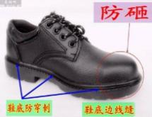
防护眼镜 | 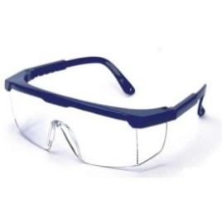
防毒口罩 | 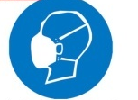
防护手套 | 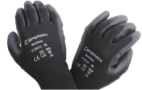
钢尺 | 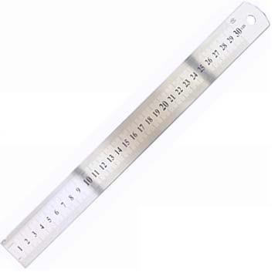
游标卡尺 | 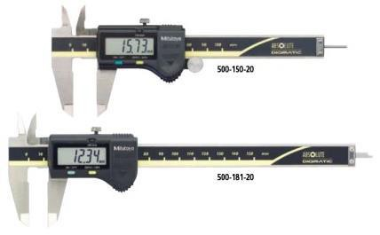
半径规 | 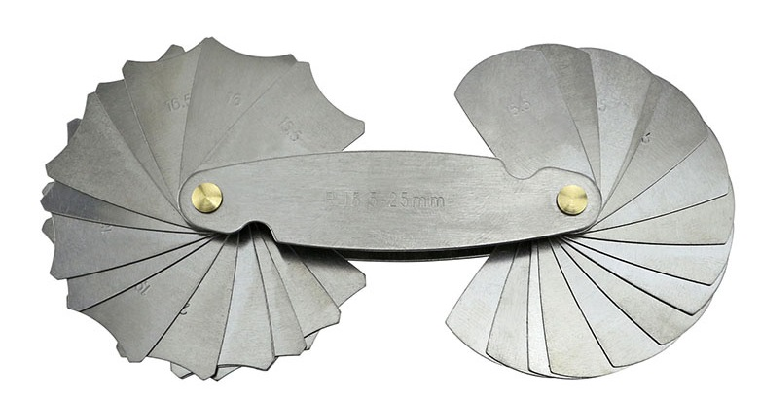
螺纹规 | 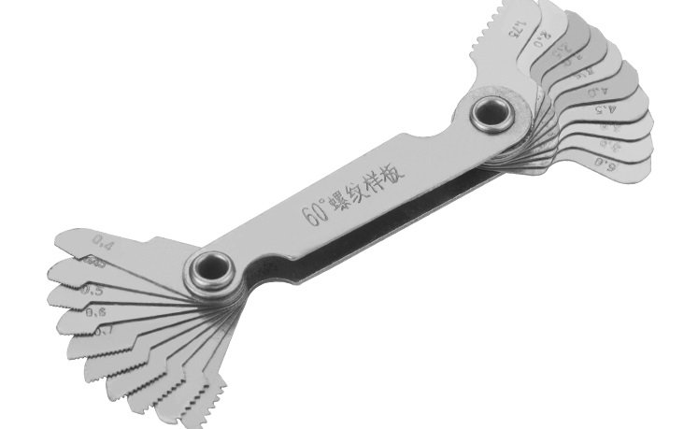
螺纹塞规 | 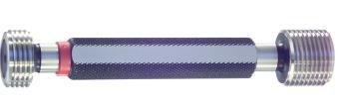
中心可偏移游标卡尺 | 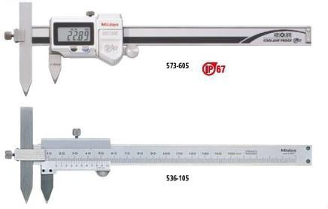
万用角尺 | 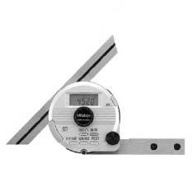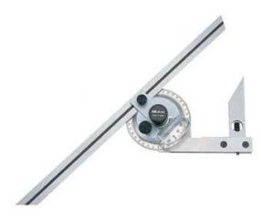
粗糙度比较样块 | 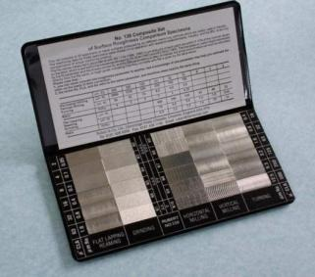
- 禁止选手携带物品
序号 | 设备和材料名称
1 | U盘等存储设备、含存储介质的电子设备及拍照设备
2 | 危险化学品及电动工具
3 | 技术资料、笔记本及多余纸张
4 | 规定以外的打印件
5 | 私自打印的图纸
6 | 其它与考试无关其它物品

七、大赛场地要求
竞赛场地包括：竞赛区与其他区域。竞赛区域应设置合理，符合安全、健康和环保要求。
- 每个比赛工位之间互不干扰,每个竞赛工位标明编号。
- 比赛场地按规定预留安全疏散通道，配备消防器械等应急处理设施设备和人员，张贴本项目安全健康规定、安全操作规程等。
- 提供安全照明和通风等设施设备。
- 竞赛区
- 竞赛区包括竞赛机房、裁判机房及相关区域。
- 赛场设在宽敞、规范的实训场地内，赛场符合防火安全规定，防火疏散标识清晰、齐全，疏散通道畅通；赛场采光、照明和通风良好，提供稳定的水、电、气源，并配有供电应急设备等；赛场设有保安、消防、设备维修和电力抢险人员待命，以防突发事件；赛场提供三维扫描仪3D 打印机、计算机和工作台等组成的比赛工位，标明编号；每个比赛工位有保持相对独立区域，确保选手比赛不受外界影响；每个赛位配有相应数量的清洁器具。
- 其他区域
其他区域包括休息区、服务保障区等，均为开放区域，领队及指导教师均可进入，并遵守相关规定，听从工作人员的安排。

八、大赛安全要求
- 安全责任
赛场确保所有相关人员有一个安全和健康的环境，不会出于任何理由危害任何相关人员的健康或安全。所有相关人员都要遵守我国相关的健康和安全法规，以及适用于本项技能的特殊健康和安全法规。赛场安全要求如下：
- 赛场用电无安全隐患。
- 安全出口、疏散通道应保证畅通，安全疏散指示标志、应急照明完好无损；竞赛场地安全疏散通道禁止被占用。
- 消防设施、器材和消防安全标志全都在位且功能完整。
- 消防安全重点部位人员都正常在岗工作。
- 配备急救人员与设施。
- 赛场环境中存在人员密集的区域，除了设置齐全的指示标志外，须增加引导人员，并开辟备用通道。大赛期间，赛项承办单位须在赛场管理的关键岗位，增加力量，建立安全管理日志。
- 选手安全规则
1.参赛者应具备相关理论知识和技术技能。
2.竞赛前，参赛者应了解竞赛现场灭火器材以及紧急出口的位置，熟悉安全通道。
3.参赛者必须按规定正确穿戴防护用品，严格按照设备操作规程正确操作设备。
4.参赛期间选手应服从工作人员和裁判的管理。
5.竞赛过程中，技术支持人员有责任对选手使用的设备安全进行监护，发现问题及时制止，避免发生设备损坏。
- 赛事安全要求
赛场应设置专门的安全防卫组，负责竞赛期间健康和安全事务。主要包括检查竞赛场地、与会人员居住地、车辆交通及其周围环境的安全防卫；制定紧急应对方案；督导竞赛场地用电、用气等相关安全问题；监督与会人员食品安全与卫生；分析和处理安全突发事件等工作。
- 易燃、有毒有害物品的管理和限制
禁止选手及所有参加赛事的人员携带任何有毒有害物品进入竞赛现场。竞赛现场的化学物品应有明显标示，并配备专人监管。
- 医疗设备和措施
场地备有医疗站点，放置医药急救箱，包括外伤处理和急救药物，配备相应医疗人员和急救人员。

九、开放现场的要求
- 公众要求
- 赛场内除指定的监考裁判、工作人员外，其他与会人员须经组委会同意或在组委会负责人陪同下，佩带相应的标志方可进入赛场。
- 允许进入赛场的人员，只可在安全区内观摩竞赛。
- 所有赛场内的人员不得对未密封的试件进行拍照。
- 允许进入赛场的人员，应遵守赛场规则，不得与选手交谈，不得妨碍、干扰选手竞赛。
- 允许进入赛场的人员，不得在场内吸烟。
- 赞助厂商要求
1.赞助厂商在竞赛期间应服从裁判组的现场指挥。
2.赞助厂商不得干扰竞赛正常进行。
3.赞助厂商工作人员在竞赛期间必须佩带相应的标志，着装整齐。
4.赞助厂商工作人员不得与选手进行交谈。
5.赞助厂商工作人员不得以任何方式干扰选手竞赛，更不得在选手旁驻足逗留。
6.工作人员不得在场内吸烟。

十、绿色环保
1.赛场严格遵守我国环境保护法。
2.环境整洁卫生，体现绿色环保。严格遵守竞赛规则，安全意识和卫生意识，遵守职业规范。
3.所有竞赛相关人员必须注意保持场地整洁。
4.每天比赛结束后，选手要做好自己赛位的卫生，工作人员要保障赛场整体的环境卫生，体现安全、整洁、有序。

十一、样题
见附件。

附件：样题
第七届长治技能大赛
增材制造项目样题
说 明
1.参赛选手在比赛过程中应该遵守相关的规章制度和安全守则，如有违反，则按照相关规定在考试的总成绩中扣除相应分值；在整个竞赛期间选手必须穿工作服、安全鞋并佩戴防护眼镜。如果在竞赛期间没有佩戴合适的防护装备可能会被暂停竞赛，暂停时间不作为补时依据。
2.参赛选手比赛中不得在赛题上写有姓名、单位等与身份有关的信息，否则视为作弊，成绩无效。
3.比赛任务书当场启封、当场有效。比赛任务书按一人一份分发，竞赛结束后当场收回，不允许参赛选手带离赛场，也不允许参赛选手摘录有关内容，否则按违纪处理。
4.各参赛选手注意合理分配时间，在规定的比赛时间内完成全部任务。比赛结束时，各选手必须停止操作。
5.请在比赛过程中注意实时保存文件，由于参赛选手操作不当而造成计算机“死机”、“重新启动”、“关闭”等一切问题，责任自负。
6.在提交的电子文档上不得出现与选手有关的任何信息或特别标记，否则将视为作弊。
7.若出现恶意破坏赛场比赛用具或影响他人比赛的情况，取消竞赛资格。
8.请参赛选手仔细阅读任务书内容和要求，竞赛过程中如有异议，可向现场裁判反映，不得扰乱赛场秩序。
9.遵守赛场纪律，尊重考评人员，服从安排。
10.选手应在指定盘符中新建“工位号”文件夹，并在此文件夹内新建模块A、模块B、模块C文件夹，提交文件按规定存放到指定文件夹。即使选手没有提交任何文件，也要按要求创建文件夹。并将整个文件夹复制到赛场提供的一个U盘移动存储器中，和赛件一起装入文件袋封好，选手和裁判共同签字确认。

模块 A：零部件优化设计

增材制造技术突破传统设计边界，成为轻量化领域的核心技术之一，通过其独特的工艺特性和设计自由度，能够在保证结构强度的前提下显著降低材料用量和整体重量。

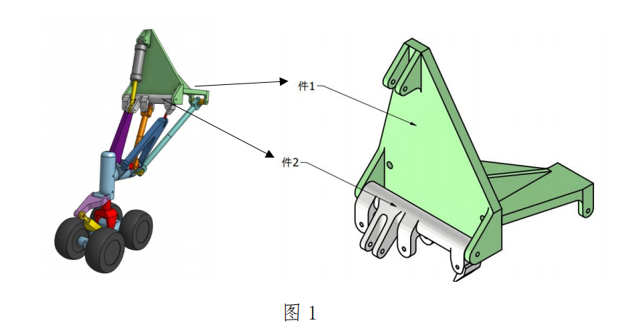
现有一飞机起落架模型系统，如图1所示，选手需要对其中件1进行拓扑优化（衍生式设计），件2进行点阵结构优化。件1、件2拟采用SLM技术进行制造，材料为316L不锈钢，材料属性见表1，所用金属打印机可打印的最小壁厚为0.3mm。本模块选手只需完成产品设计，无需打印。
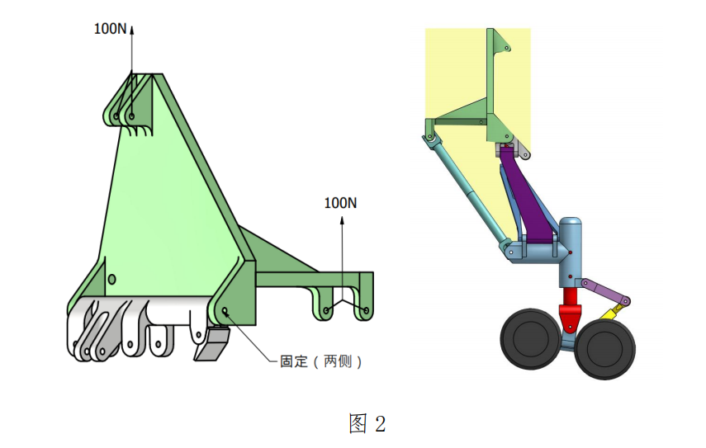
表1 316L不锈钢材料属性表

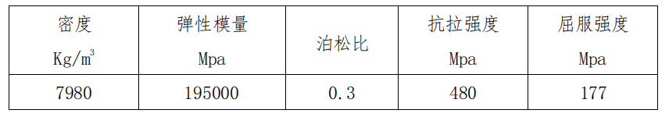
你将获得以下资料：

⚫试题1份

⚫数据文件
任务要求：
1.对件1指派材料，进行拓扑优化（或衍生式设计），减重至少50%以上，受力情况如图2所示,优化后的结构必须达到安全系数的2倍；
2.不得改变安装孔位尺寸，注意避让区域，如图2所示黄色区域；
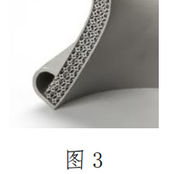
3.根据提供的图纸完成件2的三维建模；
4.对件2进行点阵结构优化，不得更改外观尺寸，添加内部晶格结构，如图3所示效果，重量减轻至原始重量的80%以下；
5.对优化后的件1进行受力分析，出具受力分析报告;
6.完成起落架模型的仿真装配。
提交材料:
1.件1拓扑优化后的源文件及STP格式文件；
2.件2建模源文件及STP格式文件;
3.件2点阵结构优化的源文件及STP格式文件；
4.件1受力分析报告，JPG或PNG格式；
5.仿真装配文件的源文件及STP格式文件。
该模块所有提交的电子文档都应存放在电脑指定盘符中“工位号/模块A”文件夹下，其它地方不准存放。

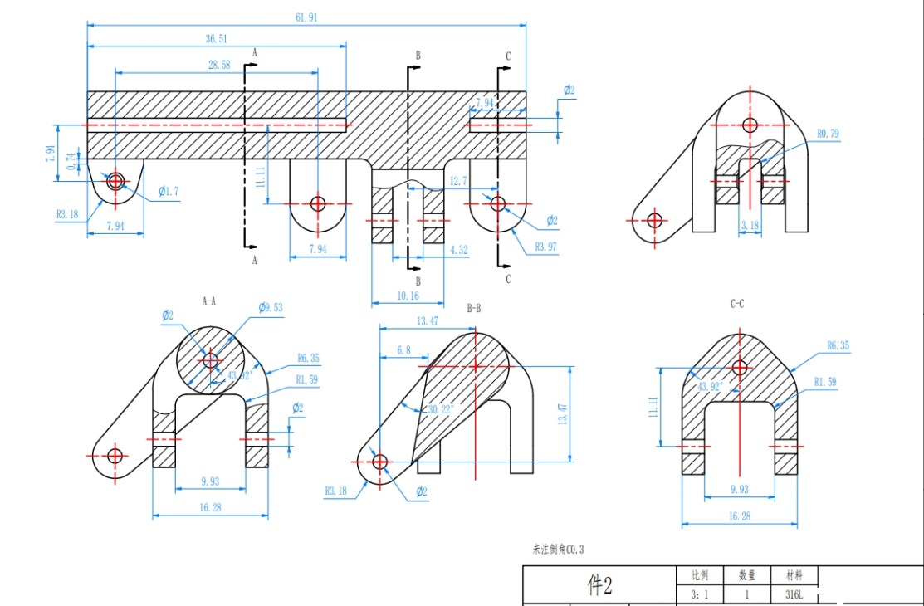

模块 B：产品设计与FDM制件
增材制造技术可以快速制造产品原型，在产品升级改造，单件或小批量试制方面具有研发周期短、制造快速的独特优势。某公司现有一款水杯的生产图纸，但根据市场调研发现该产品与同类产品相比，有使用不便、存在安全隐患等问题，需要选手在此基础上进行升级改造，并使用3D打印技术快速试制新产品。
你将获得以下资料：
⚫试题1份
⚫图纸1套
⚫销轴1根
任务要求：
- 根据提供的水杯图纸进行三维建模；
- 完成水杯的创新设计，注意合理控制配合处公差。在水杯主体和杯盖配合处设计螺纹，使杯盖能在1-2圈内快速旋紧；在杯盖和杯帽上添加卡扣保险结构，使杯帽在关闭状态下不会轻易打开，按下杯盖上的按钮后方可打开杯帽，且不得增加水杯的零件数量；在主体的外表面添加“第七届长治技能大赛”“增材制造”字样，字体自选，凹陷深度不大于1mm；
- 完成创新设计后水杯的虚拟装配，并渲染产品效果（包含六个着色基本视图和一个着色轴测图）；
- 准备打印程序，合理设置摆放方向、层厚、填充、支撑等工艺参数，完成切片；
- 水杯主体部分由选手在赛前自行打印，比赛时选手自带；
- 操作3D打印设备，在规定时间内完成杯盖、杯帽的3D打印；
- 取下3D打印件，完成去除支撑、打磨等后处理；
- 将处理好的主体、杯盖、杯帽打印件完成装配；
提交材料:
- 根据图纸建模的主体、杯盖、杯帽源文件及STP文件；
- 创新设计后的主体、杯盖、杯帽源文件及STP文件；
- 创新设计后杯盖、杯帽的导出STL格式文件；
- 创新设计水杯的装配源文件及STP文件；
- 创新设计水杯的渲染效果图PDF格式；
- 杯盖、杯帽的切片文件截图JPG格式；
- 组装好的水杯实物产品。

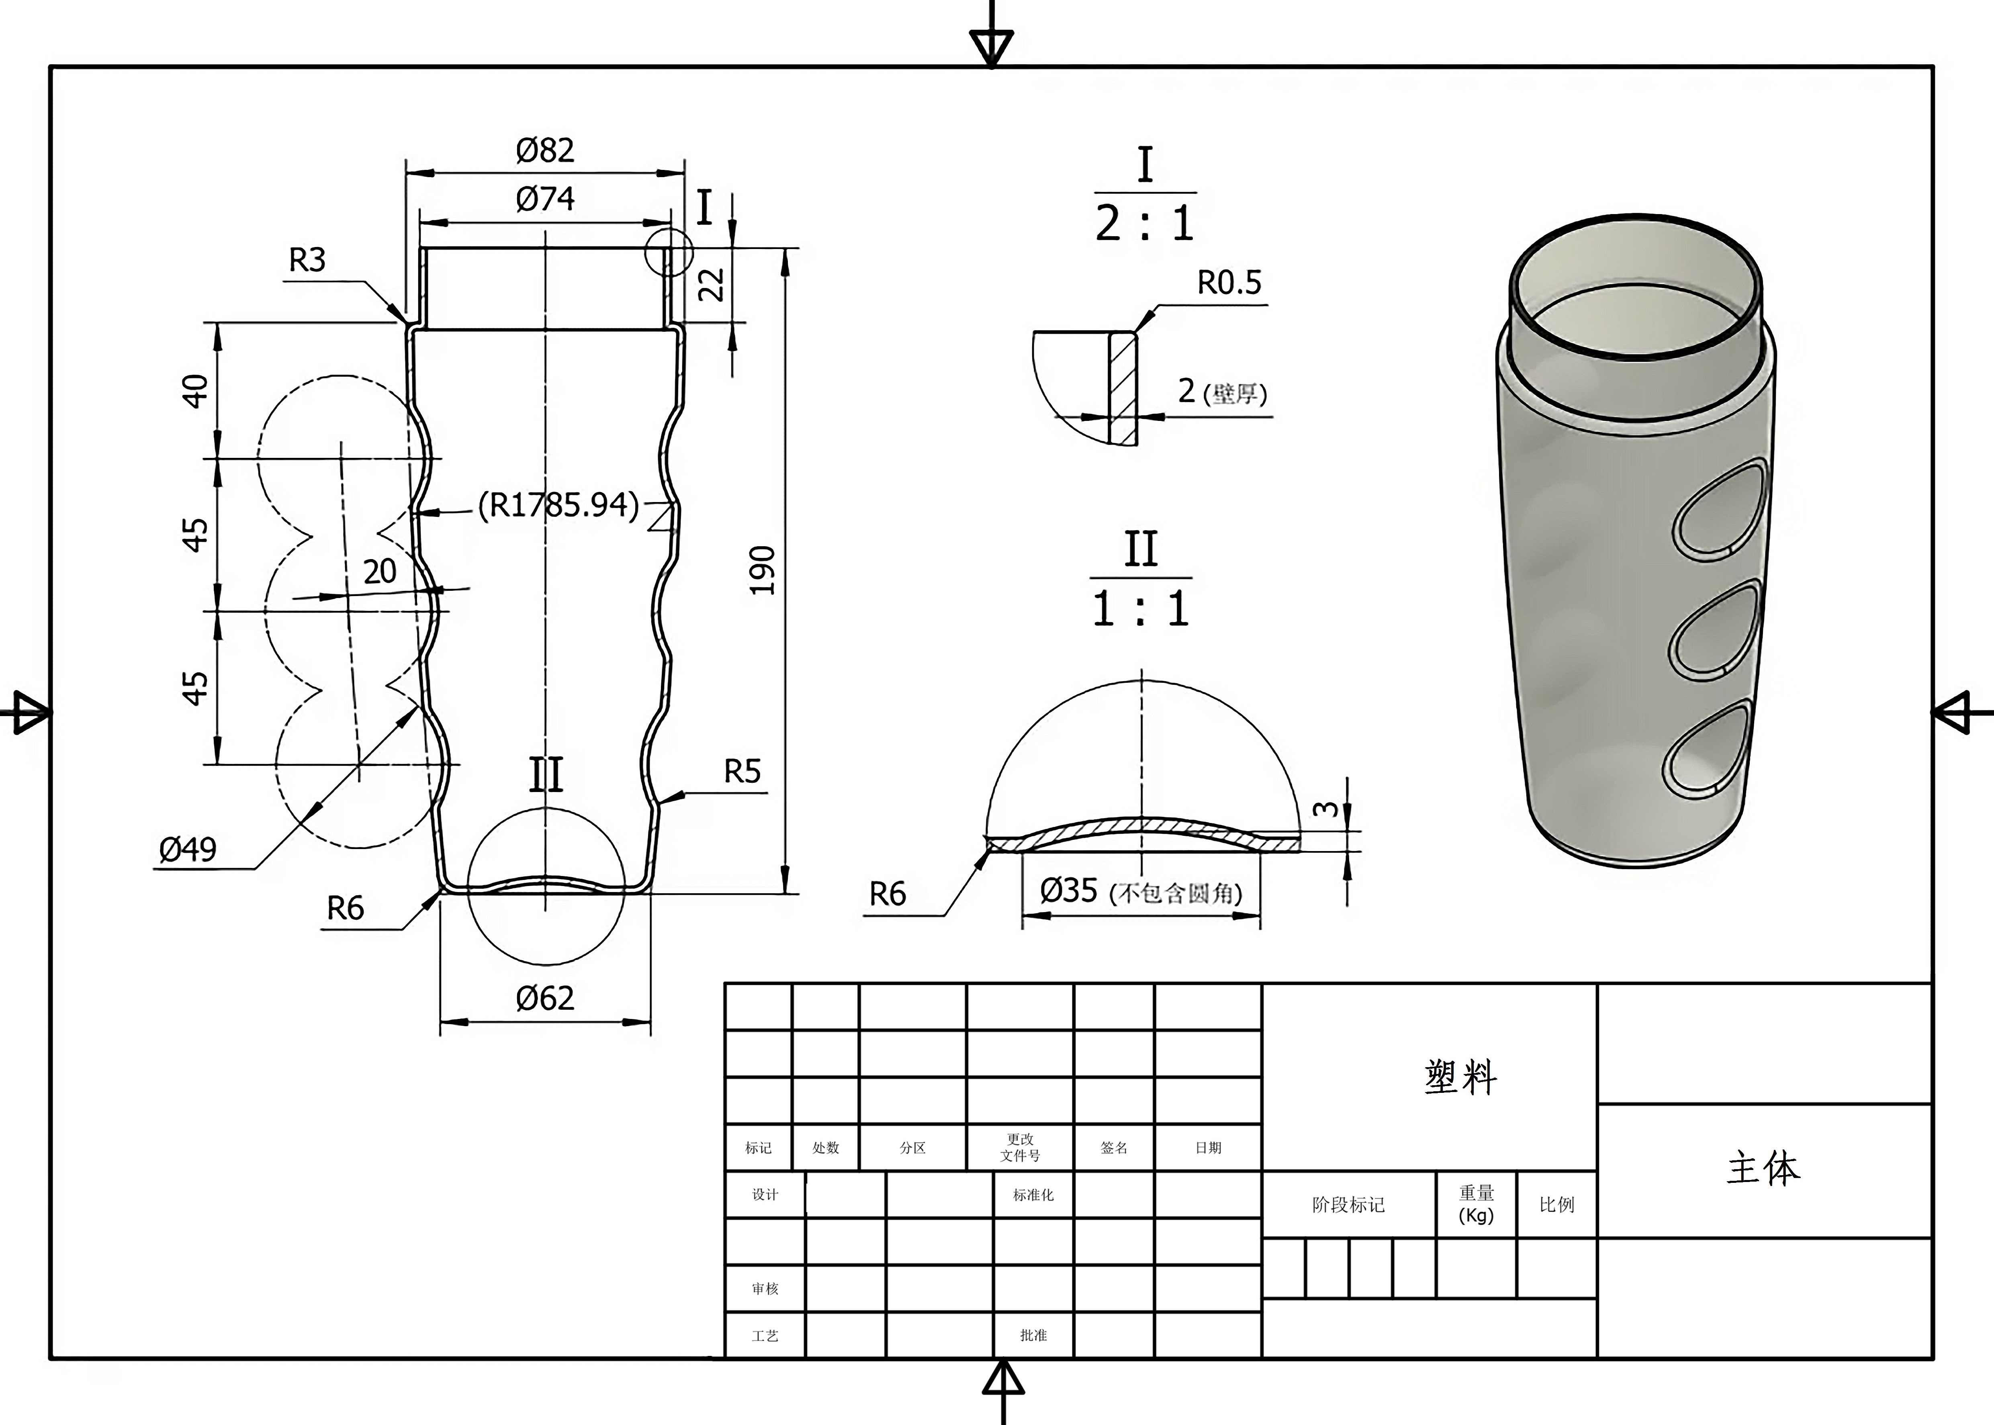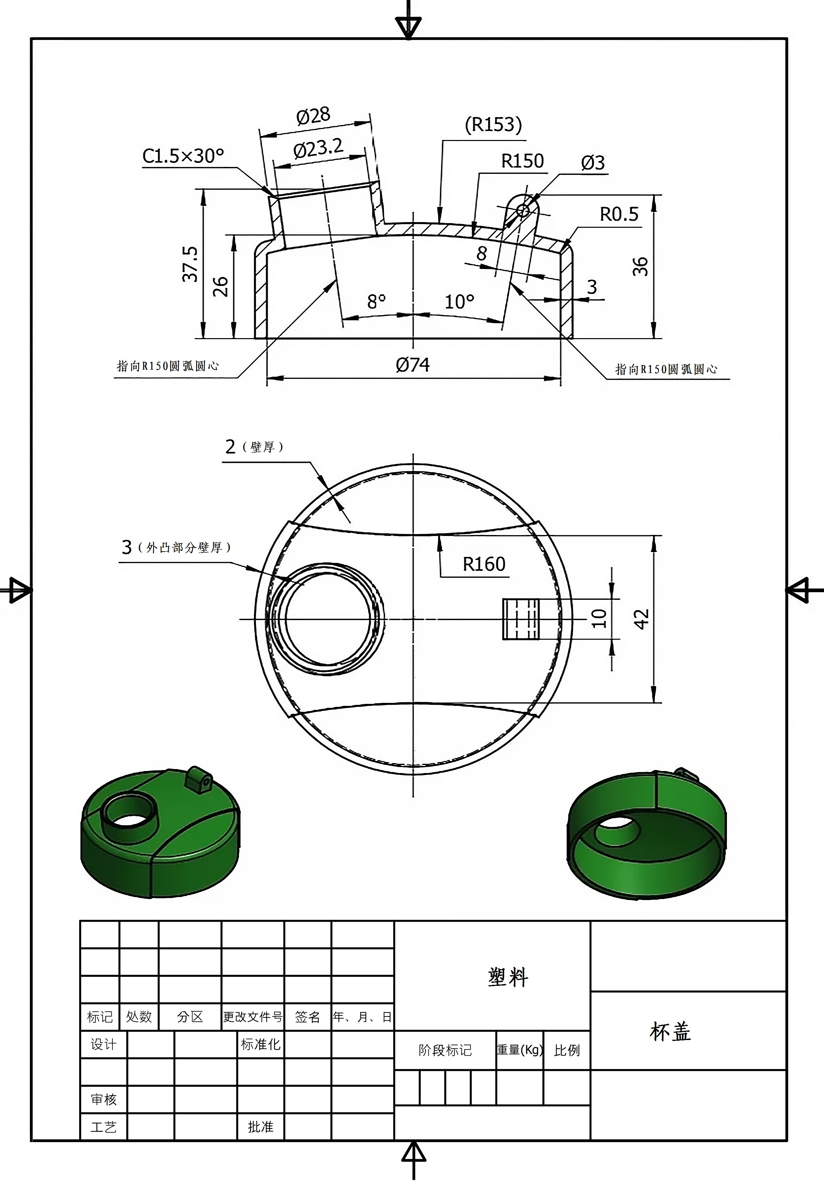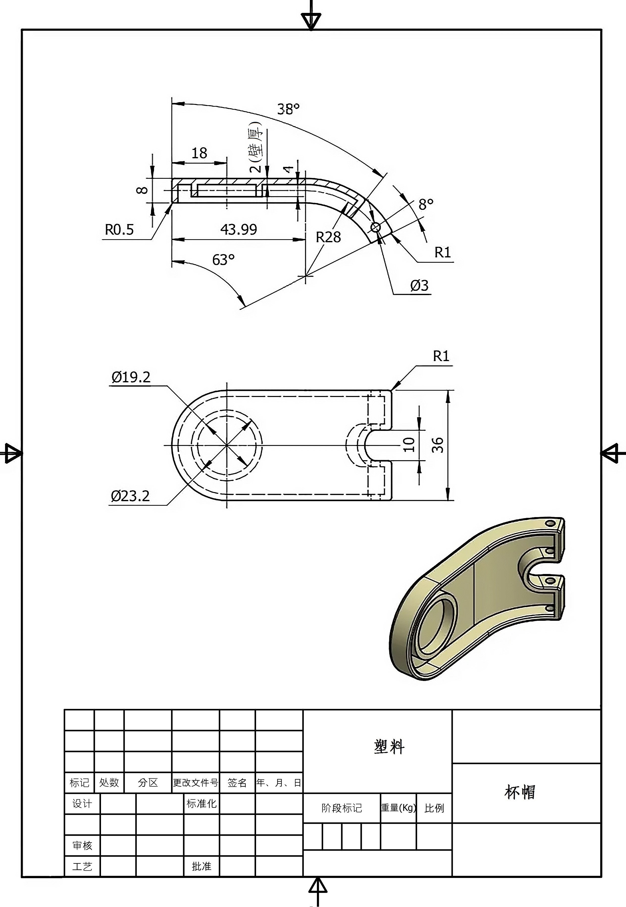
该模块所有提交的电子文档都应存放在电脑指定盘符中“工位号/模块B”文件夹下，其它地方不准存放。

模块 C：数据采集与逆向重构
随着三维扫描技术的发展，在新产品的设计升级中，基于逆向工程获得的数字模型起着十分重要的作用。某公司有一款桌面小风扇，拟重新获取其三维数据，作为后期更新迭代新产品的基础。
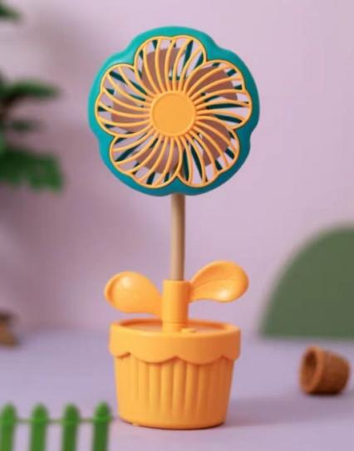
在这个任务中，参赛选手需通过现场提供的三维扫描仪，完成对如图4所示物体的数据采集和逆向重构。
图4
你将获得以下资料：
⚫试题1份
⚫扫描件1件
⚫橡皮泥、显像剂、标志点等
任务要求：
- 扫描前为三维数据采集做必要的准备工作，如贴标记点、喷显像剂等;扫描完成后将三维扫描仪、扫描件恢复到原来状态；
- 完成产品的三维数据采集，多边形化处理，坐标对齐;扫描的结果形状必须与实物保持一致，每处特征的数据应达到三分之二以上。不能进行任何网孔修复或人为创建的迹象，且必须没有3D碎片和冗余数据;
- 完成产品外观造型的逆向建模，保证逆向模型精度±0.1mm，建模文件与产品封装的多边形数据坐标一致；逆向建模禁止使用自动生成面片功能；逆向建模应排除在生产、操作和维修(刻痕、铸缝、毛刺、硬焊、焊接、缺口等)过程中产生的缺陷；
- 完成产品的渲染效果图，多角度展示产品效果，渲染效果应与实际产品保持一致。
提交材料：
- 产品数据采集的点云文件ASC格式；
- 产品扫描封装后的数据STL格式；
- 逆向建模源文件XRL格式及导出文件STP格式;
- 清洁后的扫描件;
- 产品渲染效果图PDF格式。
该模块所有提交的电子文档都应存放在电脑指定盘符中“工位号/模块C”文件夹下，其它地方不准存放。

